Fisa de evaluare clasa a V-a
Analizand imaginea de mai jos explicati importanta vegetatiei pe versanti

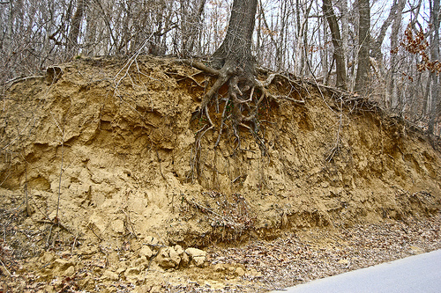

Timp de lucru 10 minute

